ANÁLISE DOS GRÁFICOS

POWER BI

Elaborado por: Djalma Araújo Rangel

# INTRODUÇÃO

Este relatório foi desenvolvido com o objetivo de atender ao Desafio Final do Workshop da Fábrica de Software do Unipê no semestre 2023.2 na área de Analista de Dados.

Para elaborar os gráficos, foram utilizados dados disponibilizados pela equipe organizadora do workshop. A base de dados apresenta dados de venda, indicando ordens de compra, datas de faturamento e pagamento das ordens, o valor de cada ordem, dentre outros.

A base de dados está disponível no link:

<<https://docs.google.com/spreadsheets/d/1LXF5dZWs41PHITjMQXh58Li91Erz3vcL/edit?usp=sharing&ouid=107595620328338051756&rtpof=true&sd=true>>

Ao longo do relatório são apresentadas imagens retiradas diretamente do Power BI e algumas considerações sobre essas telas.

# ANÁLISE DE DADOS

A partir da tela apresentada na figura 1, observa-se que foi vendido um total de aproximadamente $ 48.300, distribuídos em 84 ordens de compra, resultando em um valor médio de $ 574,79 por ordem. Analisando a localização, visualiza-se um equilíbrio na proporção de receita obtida nas cidades de Sydney e Melbourne.

Identifica-se que foi no mês de março que a empresa conseguiu o maior número de ordens de compra faturadas, totalizando 54 ordens e $31 mil. Mas esses valores só foram efetivamente pagos pelos clientes no mês de abril.

Figura 1 - Visão geral

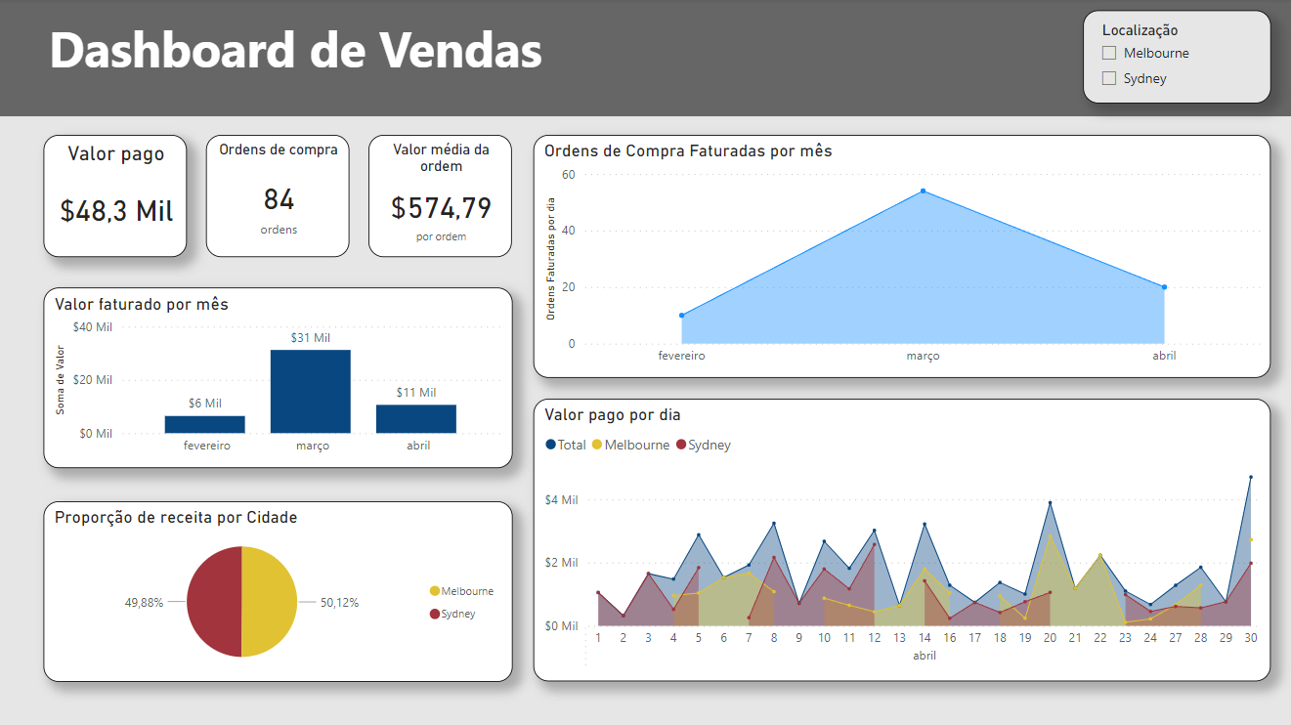

Observa-se ainda que a empresa teve entradas no caixa em todos os 30 dias do mês de abril,

Analisando as localizações individualmente, temos que:

* Conforme figura 2, na cidade de Melbourne foi obtido o valor em vendas de aproximadamente $ 24,2mil, um total de 44 ordens de compra, indicando um valor médio de $550,00 para cada ordem.
* Conforme figura 3, na cidade de Sydney foi obtido o valor em vendas de aproximadamente $ 24,1mil, um total de 40 ordens de compra, indicando um valor médio de $602,07 para cada ordem.
* Quanto aos dias de pagamento, observa-se que as unidades tem recebimentos em períodos intercalados com algumas sobreposições.

Figura 2 – Vendas Melbourne

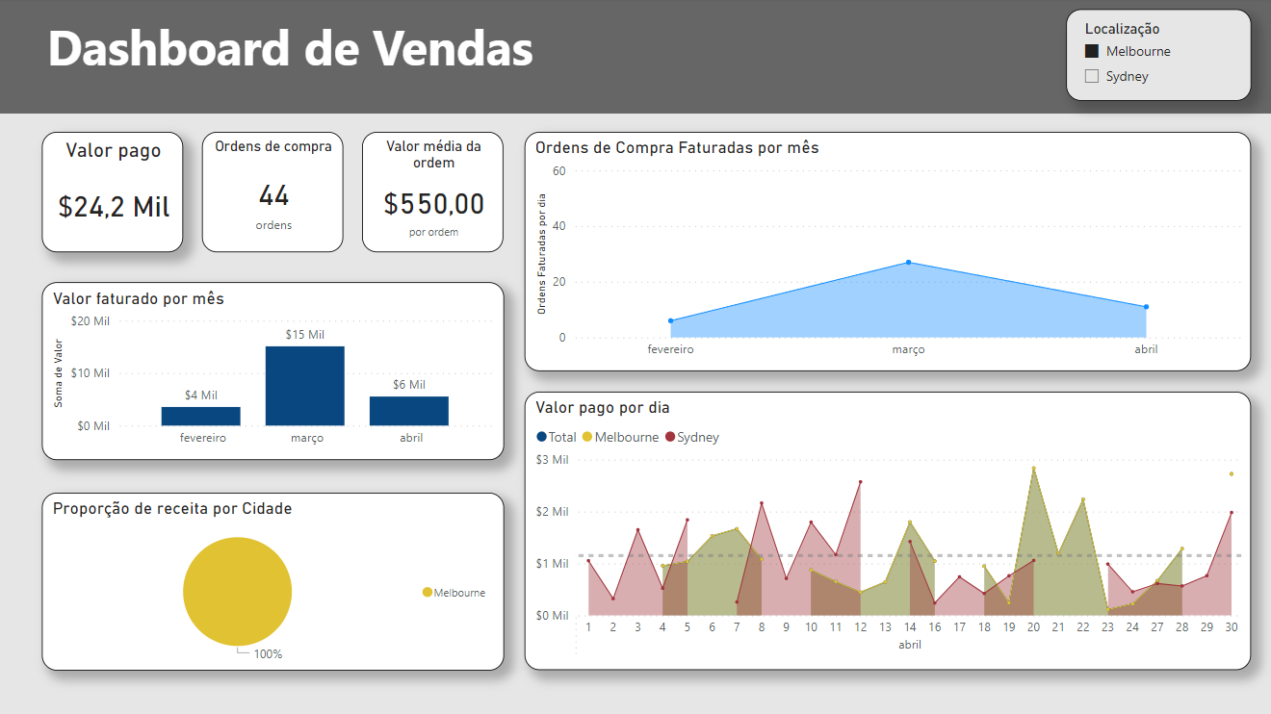

Figura 3 – Vendas Sydney

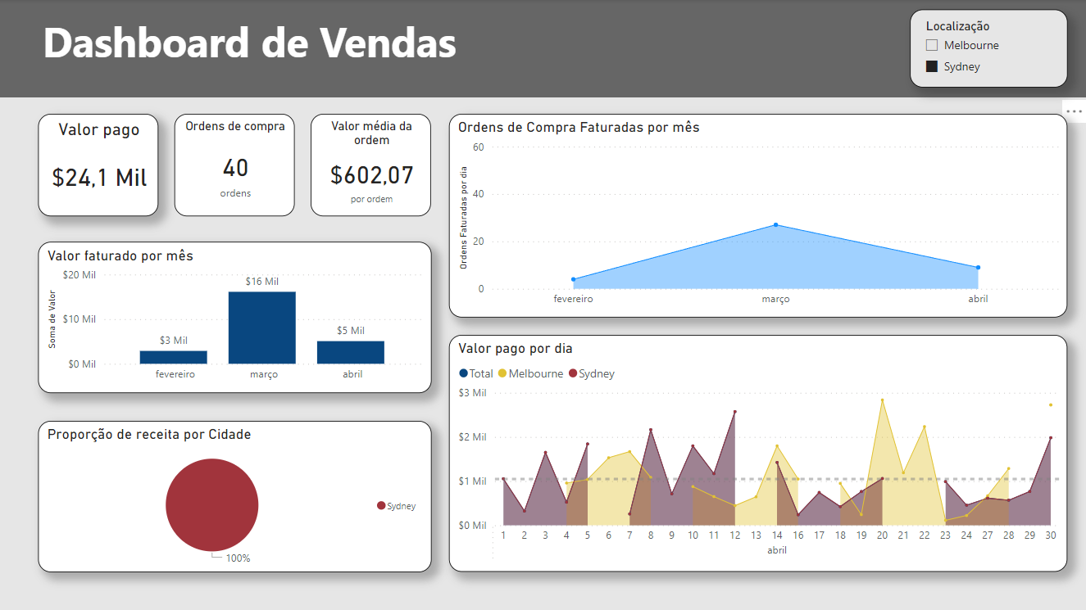

# CONCLUSÃO

Considerando que houve uma quantidade e um valor maior de vendas faturadas no mês de março, sugere-se a investigação sobre o motivo desse acontecimento. Também é preciso avaliar a razão de todos os pedidos terem sido pagos apenas no mês de abril.

Comparando as duas cidades, verificou-se que Sydney obteve um maior valor médio da ordem ao obter quase o mesmo valor monetário em vendas com uma quantidade menor de ordens de compra. Deve-se entender o que fez o valor médio das ordens ser maior para esta cidade.

Considerando as datas de pagamento, acredita-se que cada cidade tem uma política de datas diferente, gerando o registro intercalado de pagamentos.